Диаграмма компонентов

Эта диаграмма компонентов представляет собой архитектурный вид подсистемы хранения данных, отображая ее внутренние компоненты и их взаимодействие. Она фокусируется на организации системы на уровне программных компонентов.

Эта диаграмма предоставляет детализированный вид на компоненты системы, их ответственность и взаимодействия, необходимые для реализации функциональности подсистемы хранения данных.

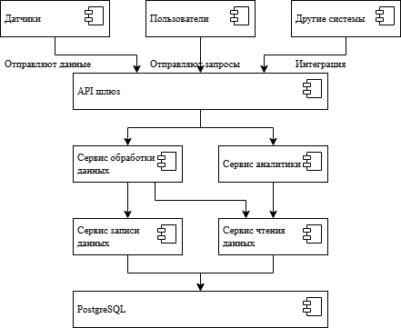

Рисунок 1 – Диаграмма компонентов

1. Компоненты

* API шлюз: Центральная точка входа для всех запросов к подсистеме. Он выполняет аутентификацию, авторизацию, маршрутизацию запросов к соответствующим сервисам и предоставляет унифицированный интерфейс.
* Сервис обработки данных о повреждениях: Отвечает за валидацию, очистку и преобразование данных о повреждениях, поступающих от датчиков. Он также обрабатывает ошибки и обеспечивает консистентность данных перед их записью в хранилище.
* Сервис Записи Данных: Отвечает за сохранение, обновление и удаление данных о повреждениях в базе данных. Он обеспечивает транзакционность операций и консистентность данных между хранилищами.
* Сервис чтения данных: Отвечает за извлечение данных о повреждениях из PostgreSQL. Он также выполняет агрегацию данных для аналитических запросов.
* PostgreSQL: Реляционная база данных, используемая для хранения структурированных данных о повреждениях и метаданных конвейерных лент. Она используется для запросов, требующих высокой консистентности данных.
* Сервис аналитики: Выполняет анализ данных о повреждениях для выявления трендов, аномалий и проблемных участков конвейерных лент. Он формирует отчеты и визуализации для предоставления информации пользователям.

1. Взаимодействия

* Датчики отправляют данные о повреждениях через API шлюз.
* Пользователи отправляют запросы на получение данных и аналитической информации через API шлюз.
* Другие системы могут интегрироваться с подсистемой через API шлюз.
* API шлюз маршрутизирует запросы на создание, изменение или удаление данных в сервис обработки данных о повреждениях.
* Сервис обработки данных о повреждениях передает валидированные данные в сервис записи данных для сохранения в PostgreSQL.
* Сервис обработки данных о повреждениях передает запросы на чтение данных в сервис чтения данных для получения данных из PostgreSQL.
* Сервис записи данных сохраняет, обновляет и удаляет данные в PostgreSQL.
* Сервис чтения данных получает данные из PostgreSQL.
* Сервис аналитики запрашивает данные из сервиса чтения данных.